BỘ GIÁO DỤC VÀ ĐÀO TẠO

**TRƯỜNG ĐẠI HỌC CẦN THƠ**

**TRƯỜNG CÔNG NGHỆ THÔNG TIN & TRUYỀN THÔNG**

**KHOA CÔNG NGHỆ THÔNG TIN**



**BÁO CÁO PHÁT TRIỂN ỨNG DỤNG WEB**

**Đề tài**

XÂY DỰNG WEBSITE BÁN NÔNG SẢN

**Sinh viên: Nguyễn Thành Luân**

**Mã số: B2014670**

**Khóa: K46**

**Cần Thơ, 4/2023**

BỘ GIÁO DỤC VÀ ĐÀO TẠO

**TRƯỜNG ĐẠI HỌC CẦN THƠ**

**TRƯỜNG CÔNG NGHỆ THÔNG TIN & TRUYỀN THÔNG**

**KHOA CÔNG NGHỆ THÔNG TIN**



**BÁO CÁO PHÁT TRIỂN ỨNG DỤNG WEB**

**Đề tài**

XÂY DỰNG WEBSITE BÁN NÔNG SẢN

**Giảng viên hướng dẫn** **Sinh viên thực hiện**

Ths.GVC Nguyễn Minh TrungNguyễn Thành Luân

MSSV: B2014670

Khóa: K46

**Cần Thơ, tháng 11 năm 2023**

**LỜI CẢM ƠN**

Lời đầu tiên, em xin gửi lời cảm ơn đến Khoa Công nghệ thông tin, trường Công nghệ thông tin và truyền Thông, trường Đại học Cần Thơ vì đã tạo điều kiện đầy đủ về cơ sở vật chất với hệ thống thư viện rộng, đa dạng các loại sách, tài liệu, cùng với phòng máy hiện đại, tiên tiến giúp em dễ dàng tiếp cận với nguồn tài liệu chuyên ngành dễ dàng để hoàn thành tốt bài tập lớn này.

Đồng thời em xin gửi lời cảm ơn sâu sắc đến giảng viên hướng dẫn – **Ths.GVC Nguyễn Minh Trung** đã tận tình hướng dẫn, chỉ rõ những thiếu sót của em, gợi ý cho em những chức năng cần có, tìm ra hướng nghiên cứu, tiếp cận thực tế, cũng như giúp em tích lũy được những kiến thức và kinh nghiệm trong quá trình thực hiện đề tài.

Do kiến thức của em vẫn còn những mặc hạn chế nhất định nên trong bài báo cáo bài tập lớn này chắc hẳn sẽ không tránh khỏi những thiếu sót. Rất mong nhận được sự nhận xét, ý kiến đóng góp từ thầy để đề tài được hoàn thiện hơn lấy đó làm kinh nghiệm cho niên luận và luận văn sau này.

Cuối lời em kính chúc thầy thật nhiều sức khỏe, luôn hạnh phúc và thành công trong sự nghiệp giáo dục.

Em xin chân thành cảm ơn!

Cần Thơ, ngày 10 tháng 11 năm 2023

Sinh viên thực hiện

**Nguyễn Thành Luân**

**DANH MỤC HÌNH ẢNH**

Hình 1. Vue.js 6

Hình 2. Node.js 6

Hình 3. MongoDB 7

Hình 4. Bootstrap 8

Hình 5. Mô hình CDM 9

Hình 6. Mô hình PDM 9

Hình 7. Sơ đồ usecase của Admin 10

Hình 8. Sơ đồ usecase của Khách hàng 11

Hình 9. Giao diện đăng nhập vào website 12

Hình 10. Giao diện trang chủ website 12

Hình 11. Giao diện đăng ký tài khoản 13

Hình 12. Giao diện thông tin sản phẩm 13

Hình 13. Giao diện tìm kiếm sản phẩm 14

Hình 14. Giao diện giỏ hàng 14

Hình 15. Giao diện thông tin cá nhân 15

Hình 16. Giao diện lịch sử các đơn hàng 15

Hình 17. Giao diện đăng nhập của admin 16

Hình 18. Giao diện quản lý thông tin sản phẩm 16

Hình 19. Giao diện quản lý đơn hàng 17

Hình 20. Giao diện cập nhật thông tin sản phẩm 17

**DANH MỤC BẢNG**

Bảng 1. Tần suất sử dụng chức năng của hệ thống phân theo nhóm người dùng 4

Bảng 2. Diễn giải mô tả những chức năng của hệ thống 5

Bảng 3. Các ràng buộc tham chiếu 10

**MỤC LỤC**

PHẦN 1: GIỚI THIỆU 1

I. ĐẶT VẤN ĐỀ 1

II. MỤC TIÊU ĐỀ TÀI 1

III. ĐỐI TƯỢNG VÀ PHẠM VI NGHIÊN CỨU 1

IV. PHƯƠNG PHÁP NGHIÊN CỨU 2

V. CÁC CHỨC NĂNG CHÍNH 2

PHẦN 2: NỘI DUNG 3

CHƯƠNG I: ĐẶC TẢ YÊU CẦU 3

I. MÔ TẢ TỔNG QUAN 3

II. YÊU CẦU BÀI TOÁN 3

Quản lý đơn hàng 2.1. Đặc điểm người dùng 4

III. NGÔN NGỮ LẬP TRÌNH VÀ CÁC CÔNG CỤ LIÊN QUAN: 6

3.1. Vue 6

3.2. Node 6

3.3. MongoDB 7

3.4. Bootrap 8

CHƯƠNG II: THIẾT KẾ THÀNH PHẦN DỮ LIỆU 9

I. MÔ HÌNH DỮ LIỆU MỨC QUAN NIỆM (CDM) 9

II. MÔ HÌNH DỮ LIỆU MỨC VẬT LÝ (PDM) 9

III. CÁC SƠ ĐỒ USECASE CỦA HỆ THỐNG 10

CHƯƠNG III: GIAO DIỆN CÁC CHỨC NĂNG 12

I. CHỨC NĂNG DÀNH CHO KHÁCH HÀNG 12

1.1. Đăng nhập, đăng xuất 12

1.2. Đăng ký thành viên 13

1.3. Xem thông tin sản phẩm 13

1.4. Tìm kiếm sản phẩm 14

1.5. Giỏ hàng 14

1.6. Thanh toán 15

1.7. Xem lịch sử đặt hàng 15

II. CHỨC NĂNG DÀNH CHO ADMIN 16

2.1. Đăng nhập/ đăng xuất 16

2.2. Quản lý sản phẩm 16

2.3. Quản lý đơn hàng 17

2.4. Sửa thông tin sản phẩm 17

PHẦN 3: KẾT LUẬN 18

I. KẾT QUẢ ĐẠT ĐƯỢC 18

II. HẠN CHẾ 18

III. HƯỚNG PHÁT TRIỂN 18

TÀI LIỆU THAM KHẢO 19

# 

# PHẦN 1: GIỚI THIỆU

## I. ĐẶT VẤN ĐỀ

Hiện nay, nhu cầu tiêu dùng các loại nông sản của người dân ngày càng tăng cao, đặc biệt là nông sản sạch đang được ưa chuộng rộng rãi ở hầu hết các gia đình. Nhu cầu sử dụng nông sản sạch ngày càng cao, do người dân muốn nâng cao sức khỏe cho gia đình mình.

Nắm bắt được nhu cầu đó, với mục đích tạo cầu nối giữa cá nhân, doanh nghiệp kinh doanh nông sản sạch và người tiêu dùng, đảm bảo cung ứng cho người tiêu dùng đồng thời “giải cứu” nông sản không có thị trường thiêu thụ. Em quyết định nghiên cứu và xây dựng “**Website bán nông sản**” cho một doanh nghiệp nhỏ ở Thành phố Cần Thơ tên là **Fraazo store** với các tính năng cho phép người dùng đặt hàng qua trang web và giao nhận hàng tận nơi trong ngày.

## II. MỤC TIÊU ĐỀ TÀI

Với mục tiêu kinh doanh và quản lý hiệu quả các sản phẩm hoa của cửa hàng, website sẽ một phần giúp cho người quản lý cửa hàng quản lý các sản phẩm, đơn hàng của khách hàng một cách nhanh chóng và khoa học, giảm thiểu sai sót. Một phần giúp cho khách hàng có thể linh hoạt và dễ dàng trong việc mua, tham khảo thông tin, giá cả của các sản phẩm hoa. Đồng thời, xây dựng mối quan hệ lâu dài với khách hàng bằng cách cung cấp sản phẩm chất lượng, dịch vụ tốt và tạo ra một trải nghiệm mua sắm hoàn hảo cho khách hàng.

Bên cạnh đó, website phải đáp ứng các nhu cầu sau:

* Thiết kế trực quan, hấp dẫn, dễ thao tác
* Tốc độ tải trang nhanh, đáp ứng được nhu cầu khách hàng nhanh chóng
* Khi thay đổi một chức năng không làm thay đổi các chức năng khác;
* Có khả năng sao lưu và phục hồi cơ sở dữ liệu khi gặp sự cố;
* Khả năng thay đổi, nâng cấp chức năng và giao diện dễ dàng.
* An toàn bảo mật

## III. ĐỐI TƯỢNG VÀ PHẠM VI NGHIÊN CỨU

* Ứng dụng được sử dụng ở các cửa hàng, doanh nghiệp quy mô vừa và nhỏ có nhu cầu ứng dụng công nghệ thông tin trong kinh doanh.
* Khách hàng có thể tìm kiếm, tham khảo thông tin, đặt hàng trong giờ mở cửa.
* Người quản lý có thể thêm sửa xóa sản phẩm, cũng như duyệt đơn hàng.

## IV. PHƯƠNG PHÁP NGHIÊN CỨU

* **Về mặt lý thuyết:**
* Tìm hiểu về cách viết một website bằng công nghệ MEVN.
* Tìm hiểu về các kỹ thuật lập trình back-end bằng Express.js, Node.js.
* Hiểu rõ phương thức hoạt động của hệ quản trị cơ sở dữ liệu MongoDB.
* **Về mặt lập trình:**

Sử dụng Hệ quản trị cơ sở dữ liệu MongoDB để xây dựng cơ sở dữ liệu cho cửa hàng, xây dựng server dựa trên Express framwork (back-end). Sử dụng Vue.js, Bootstrapđể xây dựng giao diện cho website (front-end).

## V. CÁC CHỨC NĂNG CHÍNH

**Đối với khách vãng lai (guest):**

* Được xem thông tin các mặt hàng, các thông tin liên quan đến cửa hàng
* Tìm kiếm thông tin về các sản phẩm hoa có tại cửa hàng.
* Không được phép thêm sản phẩm vào giỏ để mua hàng.

**Đối với khách hàng (client):**

* Được xem thông tin về các sản phẩm, các thông tin liên quan đến cửa hàng.
* Tìm kiếm thông tin về các sản phẩm.
* Được phép thêm sản phẩm vào giỏ để mua hàng.
* Được quyền thêm, bớt các sản phẩm có trong giỏ hàng của mình.
* Được quyền xem lịch sử mua hàng.

**Đối với quản trị viên (admin):**

* Được thêm mới thông tin về các loại sản phẩm: Khi có sản phẩm mới nhập về cửa hàng, admin sẽ cập nhật thông tin về sản phẩm vào trong CSDL.
* Được quyền sửa đổi các thông tin sao cho phù hợp với sản phẩm.
* Được quyền xóa đi các sản phẩm khi cửa hàng không còn kinh doanh các sản phẩm đó nữa.
* Được chọn những sản phẩm nào để khuyến mãi.
* Được quyền cập nhật trạng thái đơn hàng của người mua.

# PHẦN 2: NỘI DUNG

## CHƯƠNG I: ĐẶC TẢ YÊU CẦU

### I. MÔ TẢ TỔNG QUAN

Khi khách hàng vãng lai (*guest*) truy cập vào website thì chỉ được xem các thông tin của sản phẩm mà không có quyền thêm vào giỏ hàng để mua, cũng như không được thực hiện bình luận đánh giá cho sản phẩm. Muốn mua hàng hoặc bình luận, đánh giá thì bắt buộc khách vãng lai phải đăng nhập. Nếu chưa có tài khoản thì phải đăng ký tài khoản bao gồm các thông tin: *họ tên, email, số điện thoại, địa chỉ, mật khẩu*. Sau khi tạo tài khoản thành công thì có thể đăng nhập bằng *email* và *mật khẩu* đã đăng ký.

Sau khi đăng nhập thành công, khách hàng có quyền xem các thông tin về các sản phẩm, thêm sản phẩm vào giỏ hàng kèm số lượng đã chọn. Khách hàng có quyền xóa đi sản phẩm nếu không muốn mua hoặc điều chỉnh số lượng trong giỏ hàng sau đó tiến hành thanh toán. Khách hàng có thể tương tác với cửa hàng bằng cách trao đổi qua email của cửa hàng, trang fanpage hoặc số điện thoại đường dây nóng. Khi khách hàng thực hiện mua hàng, các thông tin của khách hàng khi đăng ký tài khoản sẽ được dùng làm thông tin giao hàng. Nếu muốn thay đổi thông tin giao hàng thì khách hàng có thể điều chỉnh trước khi thanh toán. Một khách hàng có một giỏ hàng và có thể đặt được nhiều đơn hàng, nhưng mỗi đơn hàng chỉ do một khách hàng đặt. Sau khi đặt hàng thì khách hàng có thể xem lịch sử mua hàng ở trang thông tin cá nhân và theo dõi trạng thái đơn hàng

Đối với quản trị viên (admin) sau khi đăng nhập sẽ có quyền thêm mới, sửa đổi thông tin của các sản phẩm, hoặc xóa đi những sản phẩm. Admin sẽ có quyền quyết định sản phẩm nào sẽ được khuyến mãi, cập nhật giá khuyến mãi là bao nhiêu. Khi nhận đơn hàng mới thì admin có thể xem thông tin của đơn hàng do ai đặt, địa chỉ giao ở đâu, số điện thoại là gì, mua những sản phẩm nào. Admin sẽ thay đổi trạng thái của đơn hàng để khách theo dõi quá trình đóng gói một đơn hàng: *chờ xác nhận, đã hủy, đang giao, hoàn thành.*

### II. YÊU CẦU BÀI TOÁN

* Đăng nhập/ Đăng ký/ Đăng xuất
* Tìm kiếm sản phẩm
* Xem thông tin chi tiết sản phẩm
* Thêm sản phẩm vào giỏ
* Đặt hàng
* Xem lịch sử mua hàng
* Quản lý tài khoản cá nhân
* Quản lý sản phẩm
* Quản lý khuyến mãi

#### Quản lý đơn hàng 2.1. Đặc điểm người dùng

|  |  |  |  |  |  |
| --- | --- | --- | --- | --- | --- |
| **Nhóm người sử dụng** | **Đặc trưng** | **Các chức năng** | **Vai trò** | **Quyền hạn** | **Mức độ quan trọng** |
| Quản trị viên | Hiểu rõ hoạt động kinh doanh của cửa hàng, có kiến thức về Internet. | * Đăng nhập, đăng xuất * Thiết lập kết nối * Quản lý sản phẩm * Quản lý khuyến mãi * Quản lý các đơn hàng | Admin | Admin | Rất quan trọng |
| Khách hàng | Là người muốn xem hoặc mua các sản phẩm của cửa hàng, có thể là thành viên hoặc chưa (khách vãng lai) | * Đăng ký * Đăng nhập, đăng xuất * Xem thông tin sản phẩm * Tìm kiếm sản phẩm * Thêm sản phẩm vào giỏ * Đặt hàng * Xem lịch sử mua hàng * Liên hệ * Quản lý thông tin đặt hàng | Người dùng | Khách hàng | Quan trọng |

Bảng 1. Tần suất sử dụng chức năng của hệ thống phân theo nhóm người dùng

**BẢNG DIỄN GIẢI NỘI DUNG**

|  |  |  |
| --- | --- | --- |
| **STT** | **TÊN USECASE** | **DIỄN GIẢI** |
| 1 | Đăng nhập | Đăng nhập vào website bằng tài khoản thành viên. |
| 2 | Đăng xuất | Thoát tài khoản thành viên ra khỏi website. |
| 3 | Đăng ký | Người dùng đăng ký tài khoản thành viên để có thể thêm các sản phẩm vào giỏ và đặt hàng |
| 4 | Tìm kiếm sản phẩm | Khách hàng gõ từ khóa tìm kiếm vào ô tìm kiếm, hoặc tìm kiếm sản phẩm theo loại sản phẩm. |
| 5 | Thêm vào giỏ hàng | Khách hàng thêm sản phẩm vào giỏ hàng của mình kèm số lượng. |
| 6 | Đặt hàng | Thực hiện đặt hàng với thông tin từ giỏ hàng, và từ tài khoản. |
| 7 | Xem lịch sử mua hàng | Người dùng chỉ được xem lịch sử mua hàng và các đơn hàng của chính mình. |
| 8 | Liên hệ | Liên hệ qua số điện thoại, gmail, fanpage. |
| 9 | Quản lý tài khoản cá nhân | Khách hàng có thể cập nhật thông tin tài khoản đăng nhập của mình. |
| 11 | Quản lý sản phẩm | Bao gồm thêm, sửa, xóa thông tin sản phẩm. |
| 12 | Quản lý đơn hàng | Nhận đơn mới và cập nhật trạng thái đơn hàng. |
| 13 | Quản lý khuyến mãi | Chọn sản phẩm đưa ra khuyến mãi với giá ưu đãi. |

Bảng 2. Diễn giải mô tả những chức năng của hệ thống

### III. NGÔN NGỮ LẬP TRÌNH VÀ CÁC CÔNG CỤ LIÊN QUAN:

#### 3.1. Vue

*Hình 1. Vue.js*

Vue là một thư viện JavaScript được sử dụng để xây dựng giao diện người dùng (UI) trong các ứng dụng web. Nó là một framework linh động và dễ sử dụng, được thiết kế để tập trung chủ yếu vào phần "View" của mô hình kiến trúc MVC (Model-View-Controller). Vue.js giúp bạn xây dựng một ứng dụng đơn trang (SPA -Single Page Application) một cách nhanh chóng.

#### 3.2. Node

*Hình 2. Node.js*

Node.js là một môi trường thực thi JavaScript dựa trên Chrome's V8 JavaScript engine. Nó cho phép thực hiện mã JavaScript ở phía máy chủ (server-side), không chỉ ở phía client-side như trong trình duyệt web. Node.js được xây dựng để có khả năng xử lý đồng thời (asynchronous) và có thể mở rộng tốt trên nền tảng máy chủ.

#### **3.3. MongoDB**

*Hình 3. MongoDB*

MongoDB là một hệ quản trị cơ sở dữ liệu (Database Management System - DBMS) thuộc loại NoSQL (Not Only SQL). Nó được thiết kế để lưu trữ và truy xuất dữ liệu một cách linh hoạt và mở rộng được, đặc biệt là khi xử lý các dữ liệu có cấu trúc linh hoạt hoặc dữ liệu lớn và phức tạp.

#### **3.4. Bootrap**

Hình 4. Bootstrap

Bootstrap là một framework front-end (giao diện người dùng) mã nguồn mở được phát triển bởi Twitter. Nó cung cấp một bộ công cụ và giao diện người dùng được thiết kế trước để giúp phát triển web nhanh chóng và dễ dàng.

## CHƯƠNG II: THIẾT KẾ THÀNH PHẦN DỮ LIỆU

### I. MÔ HÌNH DỮ LIỆU MỨC QUAN NIỆM (CDM)

*Hình 5. Mô hình CDM*

### II. **MÔ HÌNH DỮ LIỆU MỨC VẬT LÝ (PDM)**

*Hình 6. Mô hình PDM*

**CÁC RÀNG BUỘC THAM CHIẾU**

|  |  |
| --- | --- |
| **BẢNG CON** | **BẢNG CHA** |
| ORDERS(Id_user) | USERS(Id_user) |
| DETAIL_ORDERS(Id_product) | PRODUCTS(Id_product) |
| DETAIL_ORDERS(Id_order) | ORDERS(Id_order) |
| CARTS(Id_user) | USERS(Id_user) |
| CARTS(Id_product) | PRODUCTS(Id_product) |

Bảng 3. Các ràng buộc tham chiếu

### ­III. CÁC SƠ ĐỒ USECASE CỦA HỆ THỐNG­­­

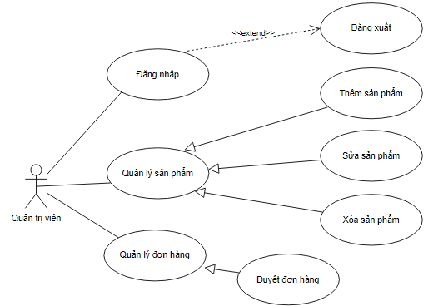

Hình 7. Sơ đồ usecase của Admin

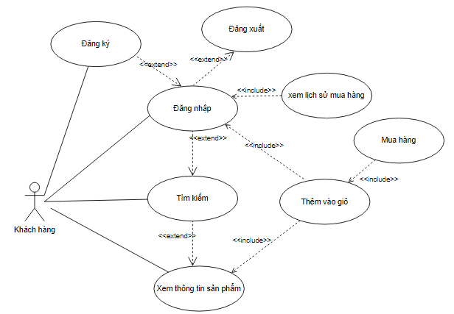

Hình 8. Sơ đồ usecase của Khách hàng

## CHƯƠNG III: GIAO DIỆN CÁC CHỨC NĂNG

### I. CHỨC NĂNG DÀNH CHO KHÁCH HÀNG

#### 1.1. Đăng nhập, đăng xuất

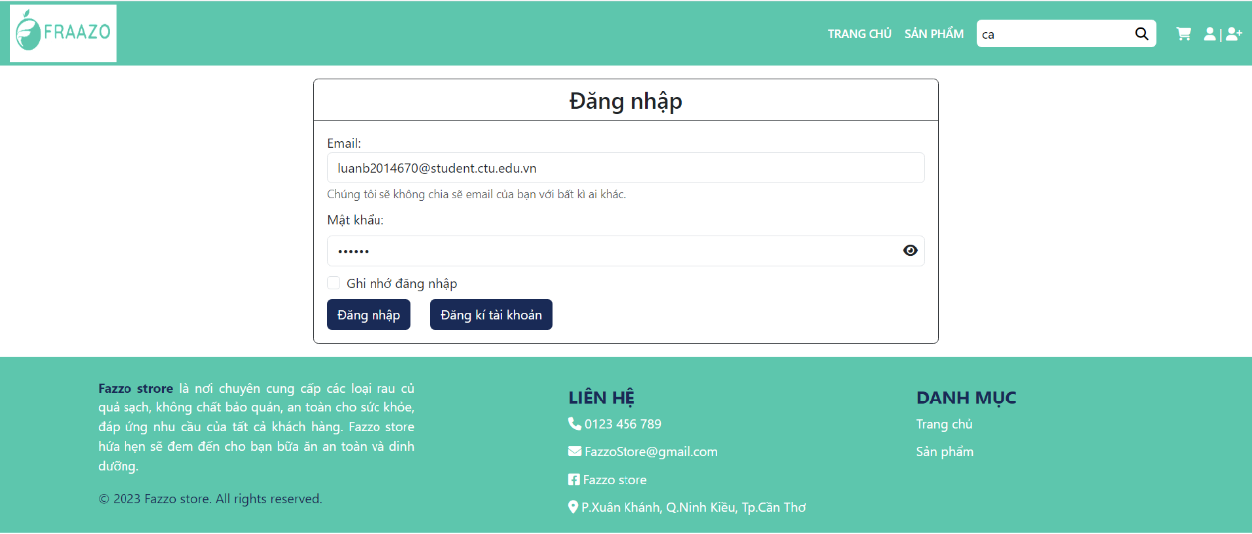Ngoài chức năng xem thông tin và tìm kiếm sản phẩm, để mua hàng người dùng cần nhập vào email và mật khẩu để đăng nhập, nếu chưa có tài khoản thì phải đăng ký.

Hình 9. Giao diện đăng nhập vào website

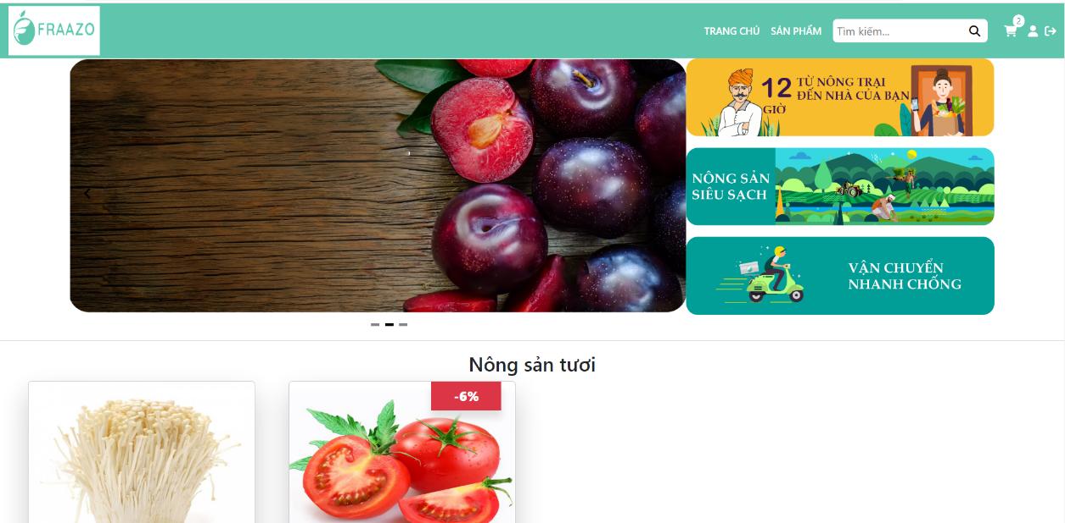

Hình 10. Giao diện trang chủ website

#### 1.2. Đăng ký thành viên

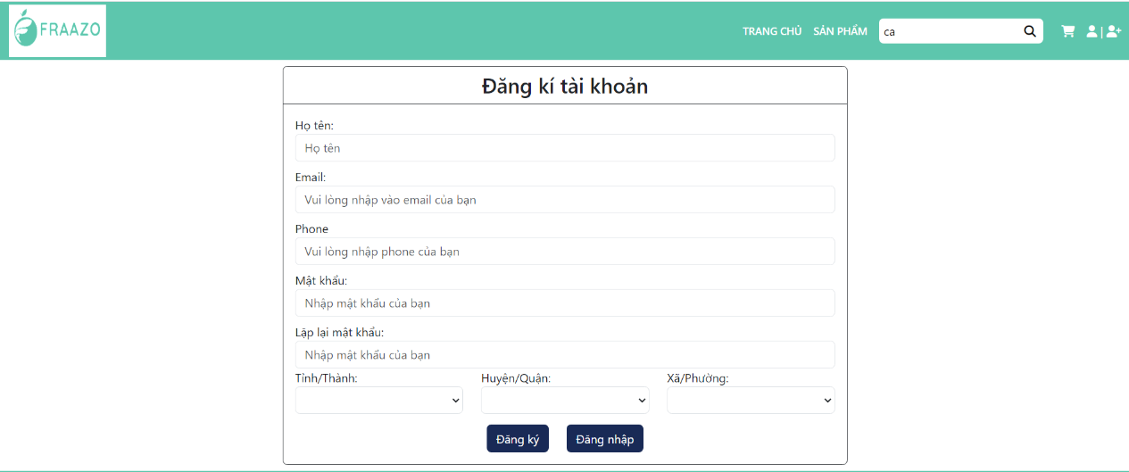Người dùng có thể đăng ký tài khoản bằng cách điền: họ tên, địa chỉ email, số điện thoại, địa chỉ, mật khẩu.

Hình 11. Giao diện đăng ký tài khoản

#### 1.3. Xem thông tin sản phẩm

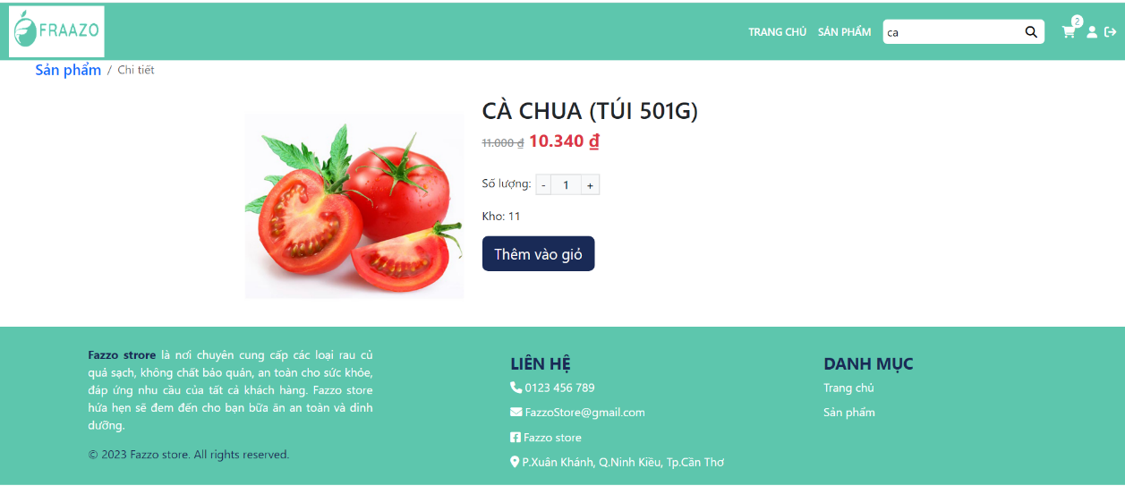Ở mỗi sản phẩm, người dùng đều có thể xem các thông tin chi tiết như tên sản phẩm, hình ảnh, giá bán, tồn kho, người dùng cũng có thể chọn số lượng muốn mua.

Hình 12. Giao diện thông tin sản phẩm

#### 1.4. Tìm kiếm sản phẩm

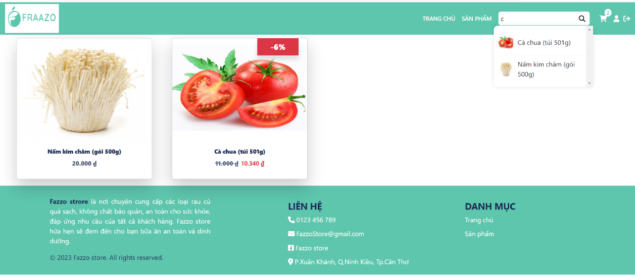 Người dùng có thể gõ vào ô tìm kiếm tên sản phẩm mà mình muốn biết thông tin, kết quả sẽ trả về những sản phẩm có tên tương tự như từ khóa người dùng đã gõ.

Hình 13. Giao diện tìm kiếm sản phẩm

#### 1.5. Giỏ hàng

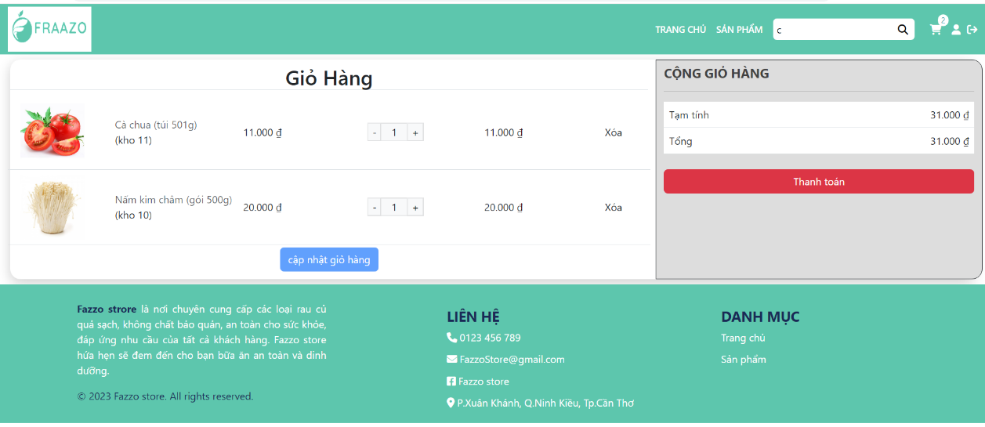 Người dùng muốn mua sản phẩm nào thì chọn thêm vào giỏ hàng. Tại giỏ hàng, người dùng có thể thay đổi số lượng hoặc xóa bớt đi các sản phẩm, thực hiện đặt hàng khi chọn vào “*Thanh toán*”.

Hình 14. Giao diện giỏ hàng

#### 1.6. Thanh toán

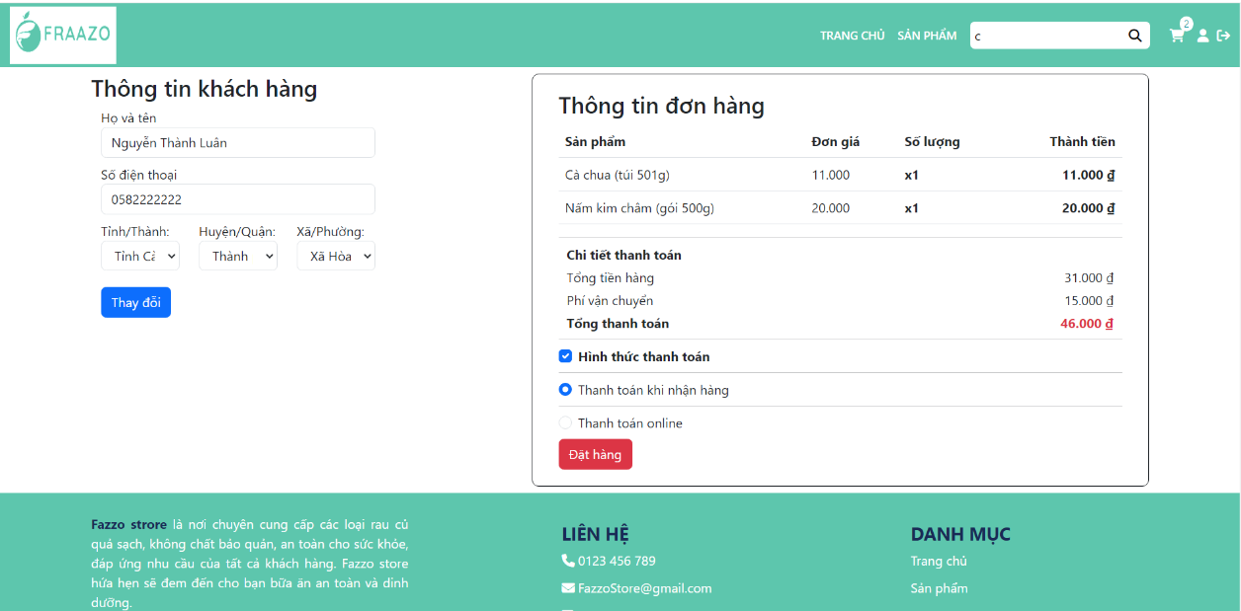Người dùng có quyền quản lý thông tin tài khoản của mình, hệ thống dung thông tin này làm thông tin đặt hàng. Người dùng kiểm tra thông tin đặt hàng.

Hình 15. Giao diện thông tin cá nhân

#### 1.7. Xem lịch sử đặt hàng

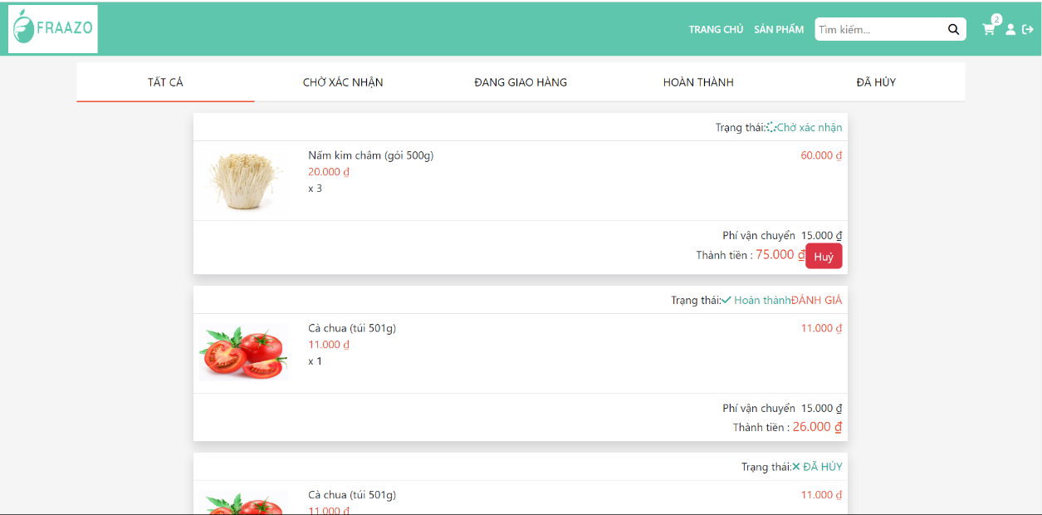Người dùng có thể xem lịch sử đặt hàng của mình và theo dõi trạng thái các đơn hàng.

Hình 16. Giao diện lịch sử các đơn hàng

### II. CHỨC NĂNG DÀNH CHO ADMIN

#### 2.1. Đăng nhập/ đăng xuất

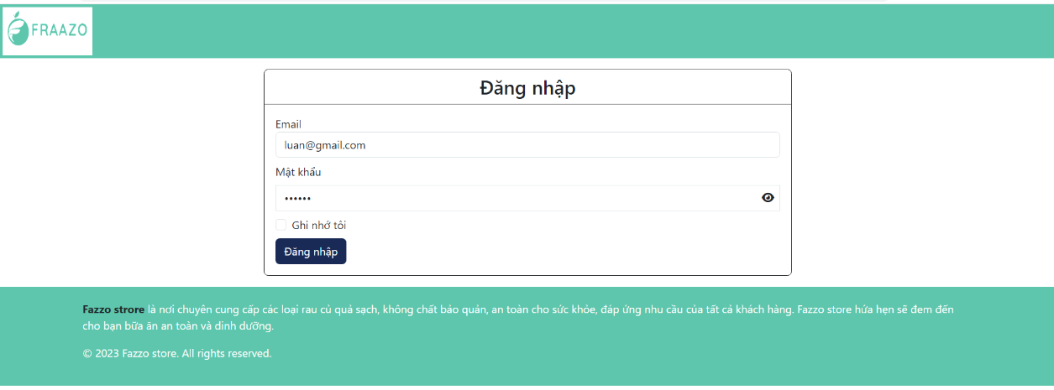Để có thể thực hiện được các chức năng quản lý, quản trị viên cần phải đăng nhập bằng tài khoản admin.

Hình 17. Giao diện đăng nhập của admin

#### 2.2. Quản lý sản phẩm

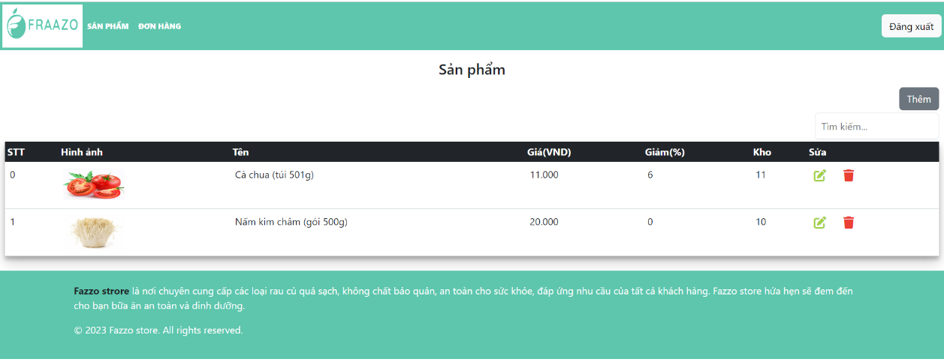 Tại menu quản lý sản phẩm, cho phép quản trị viên thực hiện thêm một loại sản phẩm mới, cập nhật thông tin của một sản phẩm, và xóa một sản phẩm.

Hình 18. Giao diện quản lý thông tin sản phẩm

#### 2.3. Quản lý đơn hàng

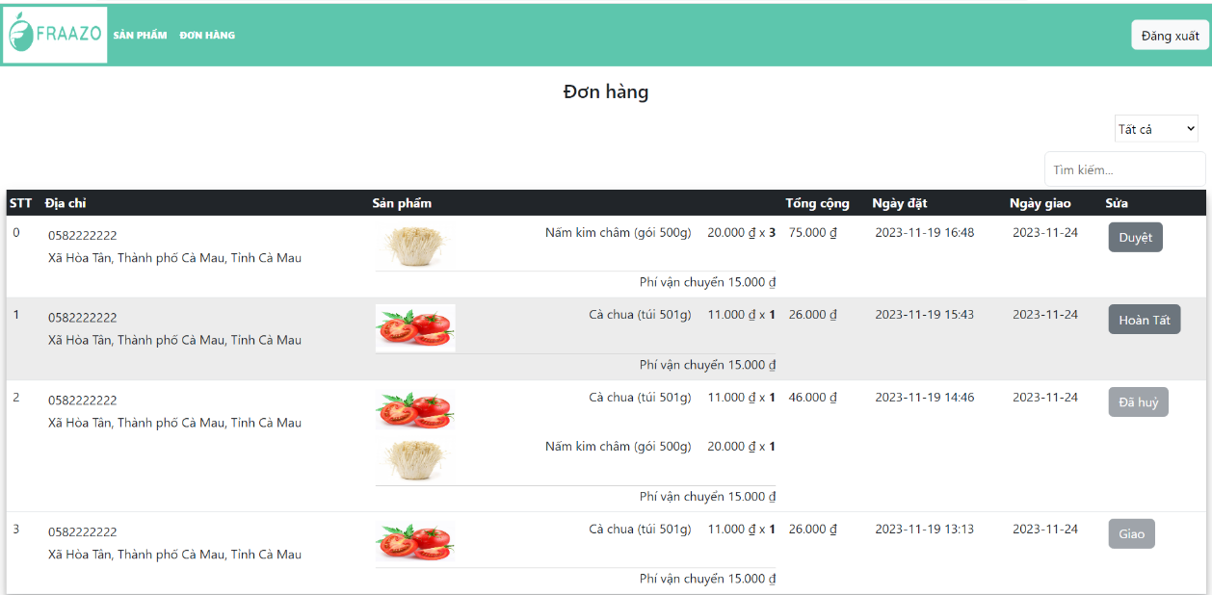Khi khách hàng thực hiện đặt các đơn hàng, thì ở giao diện quản lý đơn hàng ở trang quản trị sẽ nhận được các đơn hàng từ khách hàng. Tại đây, admin có thể quản lý thông tin chi tiết đơn hàng, admin có quyền cập nhật trạng thái đơn hàng để khách hàng theo dõi.

*Hình 19. Giao diện quản lý đơn hàng*

#### 2.4. Sửa thông tin sản phẩm

Quản trị viên thực hiện thêm một loại sản phẩm mới, cập nhật thông tin của một sản phẩm bằng form sau.

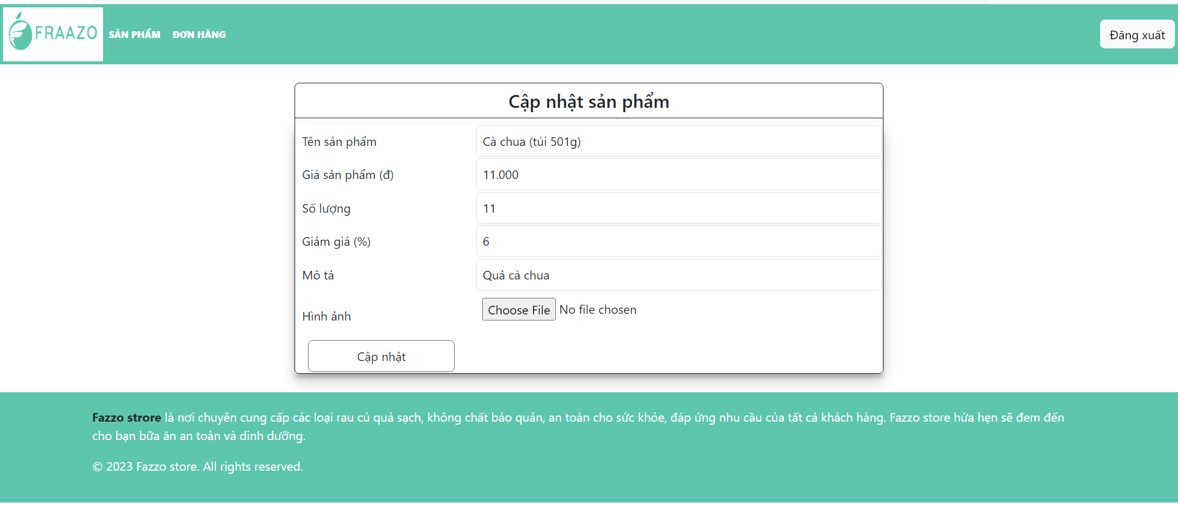

*Hình 20. Giao diện cập nhật thông tin sản phẩm*

# PHẦN 3: KẾT LUẬN

## I. KẾT QUẢ ĐẠT ĐƯỢC

Về cơ bản, “**website bán nông sản**” đã đạt được các mục tiêu đề ra.

Xây được một giao diện thân thiện với các tính năng: cho phép khách hàng đăng ký, đăng nhập tài khoản; tìm kiếm sản phẩm theo loại, theo tên; xem thông tin chi tiết của tác phẩm; quản lý giỏ hàng; quản lý tài khoản; đặt hàng, theo dõi trạng thái đơn hàng.

Ở góc độ quản trị viên, website đã hỗ trợ được các tính năng quản lý như: cho phép đăng nhập bằng tài khoản admin; quản lý thông tin sản phẩm; quản lý thông tin khách hàng; quản lý được thông tin của đơn hàng và cập nhật trạng thái đơn hàng cho khách; quản lý thông tin khuyến mãi.

## II. HẠN CHẾ

Vì thời gian có hạn và kỹ thuật lập trình còn non kém, nên hệ thống vẫn còn chưa hoàn thiện ở những điểm sau:

* Nguồn dữ liệu mô tả sản phẩm chưa được đa dạng, chưa thực sự sát với thực tế.
* Chức năng vẫn chưa được phong phú, chưa hỗ trợ được tối đa cho cả khách hàng và quản trị viên.
* Hệ thống còn tải lại trang khi thực hiện các thao tác cập nhật dữ liệu từ phía quản trị viên.
* Giao diện đạt yêu cầu nhưng cần cải thiện thêm.

## III. HƯỚNG PHÁT TRIỂN

Để hệ thống hoạt động tốt hơn cần có một hướng phát triển trong tương lai. Các mục tiêu được đề ra để cải thiện và phát triển hệ thống:

* Xây dựng nguồn dữ liệu đa dạng hơn, sát với thực tế hơn.
* Mở rộng và phát triển thêm nhiều chức năng cho nhân viên.
* Thêm các chức năng phức tạp hơn như thanh toán trực tuyến, trả lời bình luận.
* Cải thiện giao diện, tăng trải nghiệm của người dùng.

# TÀI LIỆU THAM KHẢO

**[1]** ***Trương Quốc Định, Phan Tấn Tài****, giáo trình Phân tích và thiết kế hệ thống thông tin, Khoa Công nghệ thông tin và truyền thông, Trường Đại học Cần Thơ.*

**[2]** ***Nguyễn Minh Trung,*** *Slide bài giảng môn Phát triển ứng dụng web, Khoa Công nghệ thông Tin và truyền thông, Trường Đại học Cần Thơ.*

**[3]** ***W3School,*** *Kiến thức lập trình web,**https://www.w3schools.com/*

**[4] *Vuejs.org*,** *Hướng dẫn vue cơ bản,**https://vuejs.org/tutorial*